**I T I N E R A R I O H A C I A U N A I G L E S I A S I N O D A L**

**“ COMUNIÓN, PARTICIPACIÓN Y MISION ”**

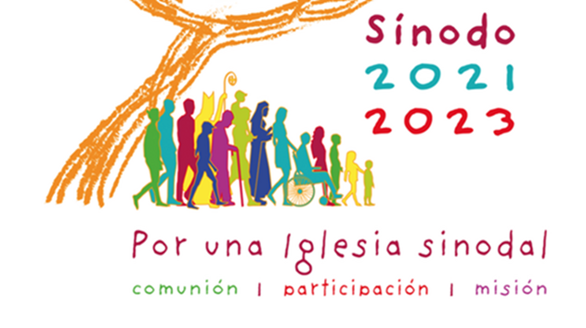

***Pedro Pierre. Resumen. Febrero de 2022***

***El texto completo esta en el blog: http//padrepedropierr.blospot.com***

**C O N T E N I D O**

**Introducción**

**Las 3 características de la Sinodalidad en nuestras CEBs.**

1. La comunión en las CEBs
2. La participación en las CEBs
3. La misión en las CEBs

**Conclusión:** Somos testigos y artesanos de la Sinodalidad

**I N T R O D U C C I Ó N**

**“La sinodalidad es el camino que Dios espera de la Iglesia del tercer milenio”, papa Francisco.**

**1. OBJETIVO DE ESTE TALLER:**

* Profundizar cómo se vive la sinodalidad en nuestras CEBs,
* mediante la comunión, participación, misión
* para responder a los grandes desafíos actuales tanto en la Iglesia como en la sociedad.

**2. RECORDEMOS QUE LA SINODALIDAD ES:**

* Caminar juntos como bautizados en la igualad y las responsabilidades compartidas.
* La sinodalidad es una característica esencial de quienes quieren seguir a Jesús en comunidad.
* Desterrará el clericalismo, el patriarcado y el autoritarismo.

**3. ESO ES LA MANERA DE VIVIR DE LAS CEBs**

* Este proyecto de una Iglesia sinodal es el gran sueño del papa Francisco.
* Para nosotros y nosotras, miembro de las CEBs, es una realidad desde 65 años en América Latina y 50 años en Ecuador.
* Como Iglesia de los Pobres somos una Iglesia sinodal.

**4. LA TAREA DE LAS CEBS ES APOYAR AL PAPA FRANCISCO**

* El papa francisco nos convoca para ayudar a toda la iglesia a ser sinodal…
* … porque la sinodalidad es “´comunión, participación y misión”.
* La sinodalidad define nuestra identidad como “Iglesia de los Pobres”.
* El papa Francisco retoma el sueño del papa Juan 23: “La Iglesia es y debe ser la Iglesia de los pobres”.

**Veamos ahora los 3 aspectos importantes de la Sinodalidad.**

1. La comunión en las CEBs. 2. La participación en las CEBs. 3. La misión en las CEBs.

***Nota: Cada parte tiene 3 pasos*** *(Ver o Escucharnos, Iluminar o discernir y Actuar o Abrir caminos).*

**1ª parte : COMO CEBs VIVIMOS LA COMUNIÓN**

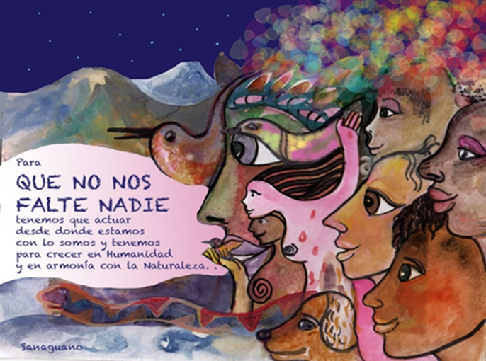

**1ª paso: “VER”. HEMOS CONVERSADO PARA VER COMO SOMOS “COMUNIÓN”**

1. La comunión es escucha, fraternidad, tolerancia, apertura…
2. La comunión acepta las diferencias y las opciones diversas…
3. La comunión se fundamenta en la construcción del Reino, porque es lo único absoluto.
4. La comunión se construye con los pobres y desde su sabiduría, sus opciones y su fe.
5. La comunión se nutre del testimonio de nuestros héroes y mártires.
6. La comunión exige acercamiento con quiénes no nos entienden y nos persiguen.
7. La comunión se extiende a las demás iglesias y religiones, como también a todos los hombres y mujeres de buena voluntad.

**2º paso: “ILUMINAR”, ES DECIR, DISCERNIR COMUNITARIAMENTE EL VALOR DE LA COMUNIÓN.**

El papa Francisco propone no sólo una reforma, sino un cambio muy radical… que toca todos los campos eclesiales. Es una nueva manera de ser iglesia.

**Nuestra luz es la Palabra de Dios y los Documentos Eclesiales**

* **1 Corintios 12,12.** Pablo y la comparación del cuerpo: “Las partes del cuerpo son muchas, pero el cuerpo es uno; por muchas que sean las partes, todas forman un solo cuerpo. Así también Cristo. Hemos sido bautizados en el único Espíritu para que formáramos un solo cuerpo, ya fuéramos judíos o griegos, esclavos o libres. Y todos hemos bebido del único Espíritu. Un solo miembro no basta para formar un cuerpo, sino que hacen falta muchos.”
* **Juan 17, 22-23.** Oración de Jesús al Padre: “Yo les he dado la Gloria que tú me diste, para que sean uno como nosotros somos uno: yo en ellos y tú en mí. Así alcanzarán la perfección en la unidad.”

**3º paso : “ACTUAR” ABRIENDO NUEVOS CAMINOS DE COMUNIÓN**

1. **Comunión personal con Jesucristo:** Es lo primero.

Necesitamos más oración, la meditación y la profundización de la Palabra de Dios.

1. **Comunión grupal:** La dimensión comunitaria es absolutamente indispensable.

* Con virtudes esenciales: Sencillez, igualdad, fraternidad, escucha, compartir, perdón.
* Con nuestro método de reunión: 1. Ver-Analizar la realidad, 2. Iluminarla con la Palabra de Dios, los Documentos Eclesiales, 3. Actuar individual y colectivamente y 4. Celebrar los pequeños y grandes logros.

1. **Comunión eclesial que fortalece nuestra identidad como CEBs.**

* Somos Pueblo de los Pobres.
* Somos Pueblo de Dios por el bautismo.
* Somos Iglesia de los pobres, centrada en Jesús y en el Reino.

1. **Comunión social:** Opción por los pobres y la pobreza digna.

* Somos pobres cuando compartimos y no explotamos a nadie.
* La pobreza digna es la satisfacción de nuestras necesidades básicas.

**2ª parte : COMO CEBs VIVIMOS LA PARTICIPACIÓN**



**1ª paso: NOS HEMOS ESCUCHADO SOBRE NUESTRA PARTICIPACIÓN.**

Somos seres de relación, somos interdependientes, somos una sola unidad con todo el universo. El individualismo es contrario al pan de Dios. La participación es una necesidad vital.

1. **LA PARTICIPACIÓN ES ORGANIZACIÓN INTERNA DE LAS CEBs**

* En nuestras CEBs, tenemos una directiva, unas responsabilidades, una agenda de reunión, un programa de actividades…
* Están los distintos servicios y ministerios para el beneficio de los demás.
* Son muy importantes los momentos de convivencia, retiros, talleres de formación…
* Tenemos pocas estructuras para mayores compromisos.

1. **LA PARTICIPACIÓN ES ORGANIZACIÓN CON LA IGLESIA DIOCESANA.**

* Primero, somos “el primer y fundamental núcleo eclesial” en la base de la sociedad.
* Participamos en la parroquia cuando el sacerdote lo permite.
* Participamos con la Iglesia diocesana gracias a la apertura del obispo.
* Actualmente, el gran desafío diocesano es la preparación del Sínodo de 2023.

1. **ORGANIZACIÓN SOCIAL con otros grupos, asociaciones, movimientos…**

Participación en actividades y organizaciones locales, provinciales, nacionales y continentales.

**2º paso: DISCERNIR COMUNITARIAMENTE EL VALOR DE LA PARTICIPACIÓN**

**A. REFLEXIÓN DEL PADRE JOSÉ MARINS, asesor de las CEBs de América Latina.**

“Corresponde ahora a las y los laicos implicarse en el Sínodo, no solo manifestando su opinión sino haciendo valer su derecho a ser escuchados.”

**B. LOS 3 MINISTERIOS BAUTISMALES: Eres profeta, sacerdote y rey-pastor.**

1. Ministerios Proféticos, anunciando lo que construye el Reino y denunciando lo que lo destruye.
2. Ministerios sacerdotales al servicio de la liturgia y las devociones, celebrando la vida de fe y de amor.
3. Ministerios Pastorales que organizan la Comunidad unida, consciente, activa y solidaria.

**D. JESÚS ORGANIZÓ VARIAS CLASES DE COMUNIDADES**

1. La comunidad de sus discípulos, varones y mujeres, que lo acompañaban de manera estable.
2. Las familias más acogedoras dónde podía hospedarse en varios lugares de Palestina.
3. La comunidad de los 12 apóstoles: los ‘incondicionales’ que hacían bolsa común.
4. La comunidad de los 72 discípulos que eran los ‘misioneros’.
5. La comunidad de unos 500 discípulos señalados por Pablo (1 Corintios 15,16).

**3º paso: ABRIR NUEVOS CAMINOS DE PARTICIPACIÓN.**

He aquí el ejemplo de una parroquia de Nicaragua (años ’90), que desplegaba unos 27 servicios o ministerios distintos. Estos nacieron de las necesidades de las Comunidades, eran nombrados por cada Comunidad, se evaluaban y confirmaban cada año y se repartían de acuerdo a una triple realidad.

1. **Los Ministros Eclesiales** (17):

* En torno a la capilla, las celebraciones dominicales, los cantos, los sacramentos, los grupos de jóvenes, mujeres…
* Hay 10 Coordinadores zonales, la Directiva del Consejo Parroquial, unos 4 diáconos (casados).

1. **Los Servidores Sociales** (7) en torno a la educación, la salud, el cultivo de granos y la crianza de animales, los derechos humanos, la solidaridad, el medio ambiente, la arqueología…
2. **Los Responsables Cívicos** (3), ya que las autoridades civiles no salían del centro urbano: Había, con su equipo, un alcaldito, un juez y un fiscal.

**3ª parte : COMO CEBs VIVIMOS LA MISIÓN**

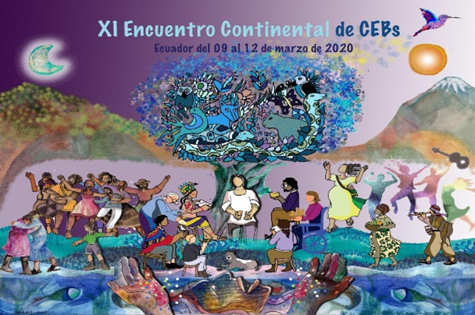

**1ª paso: RECONOCERNOS COMO MISIONEROS**

La misión se refiere a la expresión del papa Francisco: “una Iglesia en salida”. La Iglesia y las CEBs no existen para sí mismas, sino para salir al encuentro de los demás, afín de construir juntos el Reino de Dios.

1. **Actividades humanas**, como las visitas, el compartir, la solidaridad, las fiestas barriales… con nuestra vecindad.
2. **Actividades religiosas** como las novenas, las celebraciones de Navidad, Cuaresma y Semana santa, las devociones, los peregrinajes…
3. **Actividades sociales** como la integración en organizaciones barriales, de mujeres, jóvenes, los grupos culturales, deportivos, de derechos humanos, de defensa del medio ambiente… las actividades de los días internacionales
4. **Actividades políticas** como participación en las marchas del primero de mayo, las protestas, la integración en partidos políticos, la formación de partidos políticos como el caso en El Oro (se intentó en Guayaquil, Sucumbíos y en el Consejo Nacional de Laicos).

**2º paso: DISCERNIR COMUNITARIAMENTE LOS CAMINOS DE LA MISIÓN**

**A. GRACIAS AL MAGISTERIO ECLESIAL: LA MISIÓN ES EVANGELIZACIÓN DESDE LOS POBRES.**

1. **Papa Pablo 6°** (1975) ‘Evangelización del mundo contemporáneo”

* “Cristo anuncia ante todo el Reino de Dios… Solamente el Reino es pues absoluto y todo el resto es relativo” (Mateo 6,33).
* 30. “La Iglesia tiene el deber de anunciar la liberación, ayudar a que nazca esta liberación, de dar testimonio de la misma… Todo esto no es extraño a la evangelización”.

1. **Papa Francisco**
2. **La ‘pirámide invertida’:** Discurso del 17 de octubre de 2015.

* “El camino de la sinodalidad es el camino que Dios espera de la Iglesia del tercer milenio… La sinodalidad es dimensión constitutiva de la Iglesia … porque la Iglesia no es otra cosa que el «caminar juntos» de la grey de Dios… La Iglesia ‘se abaja’ para ponerse al servicio de los hermanos … Es como en una pirámide invertida, la cima se encuentra por debajo de la base.
* Los obispos son servidores a la manera de Jesús (Juan 13,1-15). El Sucesor de Pedro es ‘el siervo de los servidores de Dios’ (Marcos 10, 42-45)”

1. **Carta papal:** ‘Todos somos hermanos y hermanas’ (2020). El Reino es la construcción de la hermandad universal mediante: 1. La amistad sin frontera, 2. La amistad social, 3. El amor político y 4. Una espiritualidad liberadora (Buen samaritano: Lucas 10,25).

**B. GRACIAS A LOS EJEMPLOS MISIONEROS DEL NUEVO TESTAMENTO**

1. **El ejemplo de Jesús**

* Juan 15,15: “Los llamo amigos, no siervos, porque les di a conocer todo lo del Padre”.
* Mateo 28,18: El envío en misión a los pueblos. “Hagan que todos los pueblos sean mis discípulos”.
* Lucas 24,13-35: Jesús ‘Evangelizador’ con los 2 discípulos de Emaús en 4 pasos: 1. La escucha, 2. La palabra, 3. El compartir, 4. La celebración.

1. **María es el ‘ícono de una Iglesia en salida’:**

“Colmó de bien a los hambrientos y despidió a los ricos con las manos vacías” (Lucas 1,39-56).

1. **Pedro y Cornelio:** Una doble dinámica de conversión (Hechos 10).
2. **El apóstol Santiago** aboga por una fe viva y política (Sto. Domingo, 1992)

* “159. La solidaridad cristiana es ciertamente servicio a los necesitados, pero sobre todo es fidelidad a Dios.
* 160. Esta preocupación de coherencia entre la fe y la vida ha estado siempre presente en las comunidades cristianas. El apóstol Santiago (2,4-16,26) escribía: «La fe, si no tiene obras, está realmente muerta».
* 161. La falta de coherencia entre la fe que se profesa y la vida cotidiana es una de las varias causas que generan pobreza… Los cristianos no han sabido encontrar en la fe la fuerza necesaria para penetrar los criterios de la organización de la convivencia social, económica y política de nuestros pueblos.”

**3º paso: ABRIR NUEVOS CAMINOS EN LA IGLESIA Y LA SOCIEDAD**

1. **APARECIDA** invitó a los discípulos vive un triple compromiso
2. Compromiso ***espiritual*** mediante el encuentro personal con Jesús hoy.
3. Compromiso ***colectivo*** mediante la opción por los pobres, haciendo nuestras sus causas.
4. Compromiso ***misionero,*** individual y colectivamente: Ser constructores del Reino con todos.
5. **DESAFÍOS PASTORALES:** Asamblea Eclesial de México, oct. de 2021.
6. **En lo eclesial**

* Encontrar a Jesucristo en la realidad del continente.
* Asumir la Iglesia Pueblo de Dios y la sinodalidad para contrarrestar el clericalismo.
* Promover el protagonismo eclesial y social de los seglares, los jóvenes y las mujeres.
* Incluir en los seminarios ecología integral, interculturalidad y Doctrina social de la Iglesia.
* Acompañar a las víctimas de las injusticias sociales y eclesiales.

1. **En lo social**

* Escuchar el clamor de los pobres.
* Promover y defender la dignidad de la vida.
* Defender la vida, la tierra y las culturas de los pueblos originarios y afrodescendientes.
* Prioridad a una ecología integral a partir de los cuatro sueños de Querida Amazonía.

**CONCLUSIÓN PARA LAS CEBs: Somos testigos y artesanos de la Sinodalidad.**

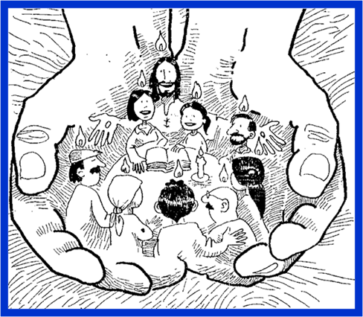

**A. EXIGENCIA DE CONVERSIÓN, para ser mejores testigos**

1. **Conversión personal**, para una vida coherente con nuestra fe.
2. **Conversión colectiv**a como CEBs, revisando nuestras debilidades.
3. **Conversión eclesial:** Vamos hacia un nuevo modelo de Iglesia.

* La meta es ser “la Iglesia de los pobres” (papa Juan 23) al servicio del Reino.
* Los cambios eclesiales deben llegar a ser estructurales.

1. **Conversión social,** siendo una Iglesia ‘en salida’, renovadora de la sociedad.

Papa Juan Pablo 2°: “La Iglesia está vivamente comprometida con la solidaridad, porque la considera como su misión, su servicio, como verificación de su fidelidad a Cristo, para poder ser verdaderamente ‘la Iglesia de los pobres’” (1981: El trabajo humano, 8).

**B. CAMINAR CON LOS 2 PIES: La Comunidad y la Organización popular** (monseñor Leonidas Proaño).

1. La sinodalidad es nuestra carta de presentación.
2. La sinodalidad es nuestra riqueza a compartir en la Iglesia toda y en la sociedad.
3. La sinodalidad siempre se debe y se puede mejorar.mo vamos a colaborar

Jesús está con nosotras y nosotros mediante su Espíritu… “hasta que se termine este mundo”.

